МИНИСТЕРСТВО ОБРАЗОВАНИЯ И НАУКИ РОССИЙСКОЙ ФЕДЕРАЦИИ
Федеральное государственное автономное образовательное учреждение высшего
образования «Национальный исследовательский Нижегородский государственный университет им. Н.И. Лобачевского» (ННГУ)
ИНСТИТУТ ЭКОНОМИКИ И ПРЕДПРИНИМАТЕЛЬСТВА
Кафедра «Информационные технологии и инструментальные методы в экономике»

МЕТОДИЧЕСКИЕ УКАЗАНИЯ
ПО ВЫПОЛНЕНИЮ ВЫПУСКНОЙ КВАЛИФИКАЦИОННОЙ РАБОТЫ (БАКАЛАВРСКОЙ РАБОТЫ)

Учебно-методическое пособие

Рекомендовано методической комиссией института экономики и предпринимательства для студентов, обучающихся по направлению 09.03.03 "Прикладная информатика"

Нижний Новгород
2016

МЕТОДИЧЕСКИЕ УКАЗАНИЯ ПО ВЫПОЛНЕНИЮ ВЫПУСКНОЙ КВАЛИФИКАЦИОННОЙ РАБОТЫ (БАКАЛАВРСКОЙ РАБОТЫ). Составители: д.э.н. проф. Ю.В. Трифонов, к.т.н. доц. В.С. Громницкий, к.э.н. доц. Г.Б. Долгова, асс. Т.Н. Одинокова. – Нижний Новгород, ННГУ, 2016-37 с.
Рецензент: д.э.н., проф. Горшкова Л.А.

Учебно-методическое пособие содержит требования и рекомендации кафедры информационных технологий и инструментальных методов в экономике ИЭП по написанию, оформлению и защите выпускных квалификационных работ (бакалаврских), выполняемых студентами четвёртого курса бакалавриата по направлению 09.03.03 "Прикладная информатика". В пособии изложены цели и задачи бакалаврской работы, её содержание, примеры оформления документов, схем и рисунков, приведена примерная тематика бакалаврских работ.

СОДЕРЖАНИЕ
- Цели и задачи выпускной квалификационной работы……………….………………….………4
- Выбор темы выпускной квалификационной работы .............................................................…..8
- Организация работы выпускной квалификационной работы ..……………….……………….10
- Структура и содержание выпускной квалификационной работы ..………………………..….11
- Подготовка к защите выпускной квалификационной работы ...……………………………....17
- Процедура защиты выпускной квалификационной работы …………..…………...…….…..18
Литература …………………………………………………………………………………....…19
Приложение:
1. Заявление на утверждение темы выпускной квалификационной работы .……………20
2. Задание на выпускную квалификационную работу……....……..…………..………….21
3. Справка о внедрении……….………………………………...……………………………23
4. Титульный лист (образец).......................................................…………………………...24
5. Пример фрагмента схемы технологического процесса ………………………………...25
6. Структурная схема информационной взаимосвязи функциональных расчетов и ее описание ..…………………………………………………………………………….…...……….....27
7. Структурная схема комплекса средств вычислительной техники и ее описание….…29
8. Диаграмма потоков данных.....………………..………………………………………….30
9. ER диаграмма и ее описание...........…….… ………...……………………………..…....31
10. Диаграмма декомпозиции IDEF0…..…………..……….……..………………………..32
11. Схема данных информационной системы ..……...………………………….………...33
12. Схема информационной модели и ее описание.........................................………..…..34
13. Описание выходных показателей (фрагмент)………………………… .…………...….35
14. Описание входных показателей (фрагмент)………………………………..………….36

1. Цели и задачи выпускной квалификационной (бакалаврской) работы
В соответствии с требованиями «Положения о порядке проведения государственной итоговой аттестации по образовательным программам высшего образования в ННГУ им. Н.И.Лобачевского» [1], каждый студент по завершении профессиональной образовательной программы выполняет выпускную квалификационную (бакалаврскую) работу (ВКР). Бакалаврская работа рассматривается как конечный результат профессиональной подготовки по специальности и выполняется на четвёртом году обучения. ВКР должна представлять собой самостоятельно выполненное и законченное исследование по избранной тематике, иметь теоретическое и практическое значение. Бакалаврская работа может основываться на обобщении ранее выполненных выпускником курсовых работ и содержать материалы, полученные выпускником в период производственной практики, и. должна дать государственной экзаменационной комиссии полное представление о профессиональной подготовке выпускника, его соответствии направлению 09.03.03 «Прикладная информатика ».
Целью ВКР является:
- систематизация, закрепление и расширение теоретических и практических знаний по направлению " Прикладная информатика";
- развитие навыков ведения самостоятельной работы в области организации и проектирования информационно-справочного обслуживания пользователей;
- выработка ответственности за принимаемые проектные решения;
- оценка степени подготовленности студента применять полученные знания при решении конкретных научно-технических и производственно-экономических задач.
При работе над ВКР студент, обучающийся по направлению «Прикладная информатика» должен проявить умения и навыки по следующим профессиональным компетенциям:
ОПК-1 | Способность использовать нормативно-правовые документы, международные и отечественные стандарты в области информационных систем (ИС) и технологий | 2.1.1. Уметь подобрать актуальные источники информации для написания аналитического обзора по теме исследования, в том числе с использованием официальных web-ресурсов с учетом основных требований информационной безопасности.  2.1.2. Владеть навыками проведения анализа источников информации в соответствии с темой исследования.  2.1.3. Уметь составить список источников информации, использованных при написании ВКР на основе действующих правил библиографического описания и ГОСТ.  2.1.4. Уметь использовать нормативно-правовые документы, международные и отечественные стандарты в области ИС и технологий  2.1.5. Владеть инструментарием нормативно-правовых документов, международных и отечественных стандартов в области ИС и технологий.
ОПК-2 | Способность анализировать социально-экономические задачи и процессы с применением методов системного анализа и математического моделирования | 2.2.1. Уметь строить математические модели различных производственных и экономических процессов, выбирать и применять модели и методы решения конкретных задач на макроэкономическом и микроэкономическом уровнях, использовать результаты для анализа и прогнозирования.  2.2.2. Уметь генерировать непрерывные случайные величины различными методами (обратной функции, суперпозиции, исключения), применять макроэкономические и микроэкономические модели (Самуэльсона, Хикс, Клейна, АТП).  2.2.3. Владеть инструментальными средствами моделирования предметной области и информационных процессов, разработки, внедрения и сопровождения программных систем, проектов, ИС.  2.2.4. Владеть навыками работы с базами данных, информационными хранилищами, облачными сервисами.  2.2.5. Владеть методами и приемами анализа социально-экономических процессов с использования методов экономико-статистического анализа, вероятностных моделей..
ОПК-3 | Способность использовать основные законы естественнонаучных дисциплин и современные информационно-коммуникационные технологии в профессиональной деятельности | 2.3.1. Уметь работать в глобальной сети Интернет, в рамках корпоративных ИС, в качестве удалённого пользователя ИС.  2.3.2. Уметь использовать программное обеспечение и технологии HTML, DHTML, XML, VB-script, Java-script, PHP обмена данными в сети Интернет.  2.3.3. Владеть навыками установки и настройки клиентской и серверной части программного обеспечения Интернет приложений.
ОПК-4 | Способность решать стандартные задачи профессиональной деятельности на основе информационной и библиографической культуры с применением информационно-коммуникационных технологий и с учетом основных требований информационной безопасности | 2.4.1. Уметь выполнять работы на всех стадиях жизненного цикла программного продукта, проекта, ИС.  2.4.2. Уметь использовать существующие методы и средства контроля и защиты информации.  2.4.3. Владеть навыками работы с учетом норм и правил, действующих в коммуникационной и виртуальной среде.  2.4.4. Уметь критически оценить предлагаемые варианты решений, разработать и обосновать предложения по их совершенствованию с учетом критериев эффективности, рисков и возможных социально-экономических последствий.
ПК-1 | Способность проводить обследование организаций, выявлять информационные потребности пользователей, формировать требования к (ИС) | 3.1.1. Уметь провести обследование и сбор материалов, на основе которых решить проблемы приобретения ИС (аутсорсинг, приобретение готовой системы, использование прототипов, разработка новой системы «под себя»)  3.1.2. Уметь выполнить описание:  - общей характеристики объекта  - характеристики программно-технической среды  - функциональной структуры (подсистемы, сервисы) и обеспечивающей части ИС  - имеющейся нормативно-методической базы решения задач и преобразования информации  3.1.3. Владеть навыками диагностики бизнес-процессов и подготовки функциональных требований, а также описания сложившейся системы.  3.1.4. Владеть навыками выявления и описания информационных потребностей пользователей и требований к ИС.
ПК-2 | Способность разрабатывать, внедрять и адаптировать прикладное программное обеспечение | В рамках темы ВКР:  3.2.1. Уметь разработать прикладное программное обеспечение (ПО)  3.2.2. Владеть навыками адаптации (ПО)  3.2.3. Владеть навыками внедрения (ПО) – по согласованию с организацией базой выполнения ВКР.
ПК-3 | Способность проектировать ИС в соответствии с профилем подготовки по видам обеспечения | 3.3.1. Уметь выполнять работы на всех стадиях жизненного цикла проекта ИС.  3.3.2. Уметь анализировать и выбирать методики проектирования компонентов ИС, инструментальные средства проектирования.  3.3.3. Владеть навыками проектирования компонентов ИС
ПК-4 | Способность документировать процессы создания ИС на стадиях жизненного цикла | 3.4.1. Уметь выполнить разработку документа «Отчет об обследовании».  3.4.2. Уметь выполнить разработку документа «Концепция» на ИС.  3.4.3. Уметь выполнить технико-экономическое обоснование проекта (ТЭО).  3.4.4. Уметь разработать технический и рабочий проект (ТРП).  3.4.5. Уметь разработать технорабочий проект (ТРП).
ПК-5 | Способность выполнять технико-экономическое обоснование проектных решений | 3.1.1. Уметь выполнить описание:  - общей характеристики объекта  - характеристики программно-технической среды  - функциональной структуры (подсистемы, сервисы) и обеспечивающей части ИС  - имеющейся нормативно-методической базы решения задач и преобразования информации  3.1.2. Владеть навыками диагностики бизнес-процессов и подготовки функциональных требований, а также описания сложившейся системы.  3.1.3. Владеть навыками выявления и описания информационных потребностей пользователей и требований к ИС.
ПК-6 | Способность собирать детальную информацию для формализации требований пользователей заказчика | 3.6.1. Уметь провести анализ и выбор способов выявления и описания информационных потребностей.  3.6.2. Уметь выявлять и описывать требования к ИС.  3.6.3. Владеть навыками моделирования предметной области (бизнес-процессов) и управления требованиями к ИС.
ПК-7 | Способность проводить описание прикладных процессов и информационного обеспечения решения прикладных задач | 3.7.1. Уметь подобрать компоненты информационного обеспечения и методы их разработки (в рамках темы ВКР):  - классификаторы и словари, документацию,  - модель и структуру БД,  - интерфейс и технологию работы пользователей.  3.7.2. Владеть навыками разработки и описания прикладных процессов и компонент информационного обеспечения.  3.7.3. Уметь разрабатывать и описывать прикладные процессы и компоненты информационного обеспечения.
ПК-8 | Способность программировать приложения и создавать программные прототипы решения прикладных задач | В рамках темы ВКР:  - Уметь разработать прикладное программное обеспечение (ПО),  - Уметь адаптировать ПО.
ПК-9 | Способность составлять техническую документацию проектов автоматизации и информатизации прикладных процессов | В рамках темы ВКР:  3.9.1. Уметь разработать программную документацию  - Уметь разработать технологическую документацию
ПК-10 | Способность принимать участие во внедрении, адаптации и настройке ИС | 3.10.1. В рамках темы ВКР владеть навыками участия во внедрении, адаптации и настройке ИС в организации базе практики.
ПК-11 | Способность эксплуатировать и сопровождать информационные системы и сервисы | 3.11.1. В рамках темы ВКР владеть навыками эксплуатации и сопровождения ИС и сервисов
ПК-12 | Способность проводить тестирование компонентов программного обеспечения ИС | 3.12.1. В рамках темы ВКР владеть навыками тестирования компонентов программного обеспечения ИС
ПК-13 | Способностью осуществлять инсталляцию и настройку параметров программного обеспечения ИС | 3.13.1. В рамках темы ВКР владеть навыками инсталляции и настройки параметров программного обеспечения ИС
ПК-14 | Способность осуществлять ведение базы данных и поддержку информационного обеспечения решения прикладных задач | 3.14.1. В рамках темы ВКР владеть навыками ведения баз данных и поддержки информационного обеспечения решения прикладных задач
ПК-15 | Способность осуществлять тестирование компонентов ИС по заданным сценариям | 3.15.1. В рамках темы ВКР владеть навыками тестирования компонентов ИС по заданным сценариям
ПК-16 | Способность осуществлять презентацию ИС и начальное обучение пользователей | 3.16.1. Уметь подготовить презентацию ИС, проекта ИС в рамках ВКР.  3.16.2. Владеть навыками начального обучения пользователей в организации базе практики
Таким образом, согласно требованиям к ВКР, студент в ходе её выполнения должен:
- выполнить структурно-функциональный анализ существующей экономической системы «как есть» (AS IS) [3, 4, 7, 8, 9], выделить объект автоматизации и выработать предложения по его совершенствованию. Для этого требуется построить ER-модель (диаграмма сущность-связь) [8], структурно – функциональную схему, диаграмму потоков данных существующей технологии;
- сформулировать экономическую сущность задачи;
- провести формализацию расчета экономических показателей;
- обосновать необходимость автоматизации комплекса задач;
- обосновать проектные решения по автоматизации, поставленной задачи;
- выполнить моделирование решения комплекса задач объекта автоматизации - «как должно быть» (TO BE) [7, 8, 9]. Построить ER-модель, структурно – функциональную схему, диаграмму потоков данных новой технологии;
- разработать информационное обеспечение комплекса задач;
- разработать сценарий диалога, схему декомпозиции программных модулей, схему взаимосвязи модулей и файлов (или диаграмму потоков данных, модель взаимодействия объектов);
- построить блок-схему алгоритма программного модуля или схему настройки программного модуля;
- разработать схему технологического процесса для решения задачи пользователями с использованием новой технологии;
- реализовать программный модуль на одном из языков программирования и документировать его в соответствии с Единой системой программной документации (ГОСТ Р19) [9].
Выполнение ВКР предполагает:
- проведение обследования объекта управления;
- определение места выбранной задачи (комплекса задач) в экономической информационной системе (ЭИС);
- постановку задачи (комплекса задач) с использованием экономико-математических методов (ЭММ), вычислительной, периферийной техники и средств связи;
- проектирование информационной системы;
- разработку новой информационной технологии решения задачи;
- внедрение проектных решений (по возможности).

2. Выбор темы выпускной квалификационной (бакалаврской) работы
Тема ВКР должна быть актуальной, отображать состояние и перспективы развития методов, средств управления, проектирования экономических информационных систем, учитывать предлагаемые рынком модели вычислительной техники и программные продукты, отвечать реальным потребностям предприятий и организаций и по содержанию отвечать указанным выше задачам.
Тематика ВКР по направлению «Прикладная информатика» предполагает реализацию одного из следующих вариантов:
- разработка информационной технологии решения задачи (комплекса задач);
- разработка однопользовательской ИС;
- разработка АРМ (пользовательского места) в многопользовательской ИС;
- создание Web-представительства.
Возможны также инициативные темы ВКР соответствующие тематике научно-исследовательской работы кафедры, института, университета.
При выборе темы студент - дипломник должен учитывать свои способности, склонности в изучении отдельных дисциплин, опыт и практические навыки при подготовке курсовых проектов, результаты прохождения учебной и производственной практик.
Основным критерием выбора темы может быть количество реализуемых функциональных информационных технологий. Под функциональной информационной технологией понимается некоторая последовательность технологических операций по переработке исходной информации в результатную.
В случае, если решаемая задача охватывает одну функциональную информационную технологию, то речь идет об автономной задаче. Если две или несколько функциональных информационных технологий, но решаемых на одном рабочем месте - о комплексе задач или об однопользовательской ИС. Если же технологии (или часть предлагаемых технологий) реализуются не полностью, а результатная информация передается на дальнейшую обработку, разрабатывается индивидуальное пользовательское место (АРМ) в рамках многопользовательской ИС.
При проектировании и разработке первых двух вариантов обычно используется функциональный подход, а в случае многопользовательской ИС объектно-ориентированный подход. Поскольку при использовании разных подходов студент должен руководствоваться различными группами требований, возможно и различное построение плана ВКР.
Темы за выпускником закрепляются после окончания производственной практики и написания им заявления на ее утверждение (приложение 1).
При возникновении затруднений с выбором темы студент обращается за помощью к руководителю и преподавателю-консультанту от кафедры.
Наименование темы ВКР включает:
- наименование задачи;
- наименование организации;
- описания комплекса средств вычислительной техники;
- описание используемых программных средств
Приведем примеры вариантов тем четырех типов:
- Расчет плановой себестоимости ремонтных работ оборудования в локальной сети АО «Февраль» с применением программных средств 1С 8.0;
- Аналитический учет основных средств материально-ответственным лицом кафедры с использование ACSSES;
- Формирование портфеля договоров поставки продукции менеджером отдела сбыта в корпоративной сети ООО «ЗИМА» с применением IBM-PC и языка программирования Java;
- Разработка Web-представительства фирмы «Мечта» на базе платформы 1С.
В случае научно-исследовательского характера темы дипломного проекта по разрешению заведующего кафедрой его название и содержание могут иметь индивидуальное построение.
После утверждения тем ВКР заведующим кафедрой студенты получают “Задание на выпускную квалификационную (бакалаврскую) работу” (приложение 2).
Задание служит основным документом, регламентирующим работу студента и позволяющим осуществлять хода выполнения ВКР руководителем проекта.

3. Организация работы выпускной квалификационной (бакалаврской) работы
Одновременно с утверждением тем ВКР заведующим кафедрой назначается научный руководитель из числа преподавателей и научных сотрудников кафедры «Информационные технологии и инструментальные методы в экономике».
Руководитель ВКР выполняет следующие функции:
- выдает задание по сбору практического материала к проекту в период прохождения производственной практики;
- выдает задание на ВКР;
- дает рекомендации по использованию литературных источников, ГОСТов, нормативно-методических материалов, проектных разработок, программных продуктов;
- проводит систематические консультации со студентами;
- указывает на слабые стороны в аргументации основных положений проекта;
- обращает внимание на отклонения в структуре и содержании проекта неточности в изложении;
- оценивает и подписывает готовую ВКР.
Если руководитель приходит к заключению, что представленная ВКР не может быть рекомендован к защите, то вопрос о допуске к защите решается на заседании кафедры в присутствии руководителя и студента-выпускника.
Студенту может быть назначен консультант, который выполняет следующие функции:
- выясняет трудности в работе;
- содействуют в получении консультаций у других преподавателей по специальным вопросам проекта (аналитическая или программная часть);
- оказывают помощь методического характера;
- следит за соблюдением требований по оформлению ВКР.
Руководитель и консультант направляют студента на поиск новых проектных решений, стимулируют его инициативу и самостоятельность, творческую активность. Роль руководителя и консультанта может выполнять один человек.
Однако студенту не следует рассчитывать, что руководитель поправит все методические, теоретические, стилистические ошибки.
Рекомендации и замечания руководителя студент должен воспринимать критически; может их учитывать или отклонять.
За используемые методы и приемы, принятые в проекте решения, правильность и полноту используемых материалов производственной практики, работоспособность программного обеспечения и за качество содержания и оформления ВКР полностью отвечает студент.
После защиты студентом отчета по производственной практике на основании представленного плана ВКР научный руководитель корректирует «Задание на выпускную квалификационную (бакалаврскую) работу” и утверждает составленный студентом график работы над ВКР.
В работе над ВКР можно выделить следующие шаги:
- Изучение предметной области. Только понимание экономической сущности процессов и явлений на выбранном объекте управления позволит критически подойти к сбору материала, оценке технологии и выбору новой технологии реализации.
- Обработка материалов. Собранные студентом во время практики материалы анализируются и выделяются те, что будут включены в ВКР. Формулируются выводы и предложения.
- Разработка проекта. Определяются структура и содержание функциональной и обеспечивающей части проекта. Разрабатываются элементы проекта. Производится расчет экономической эффективности проектных решений
- Оформление проекта. После стилистической обработки оформляется. ВКР
- Подготовка иллюстрационных материалов для защиты.
Для обеспечения своевременного и качественного выполнения ВКР студенты должны соблюдать контрольные сроки представления документов и материалов научным руководителям.
График подготовки ВКР

№ п/п | Наименование этапов работы | Сроки выполнения | Форма отчетности
1. | Ознакомление с перечнем тем ВКР и выбор темы, которая может быть выполнена на базе практики | апрель-июнь предыдущего учебного года | Заявление с указанием места прохождения производственной практики
2. | Выбор темы ВКР и получение задания на выполнение | до 1 декабря | Заявление на утверждение темы ВКР (приложение 1) и задание на выполнение ВКР” (приложение 2).
3. | Первая проверка хода выполнения ВКР | до 25.04 | Материалы ВКР
4. | Вторая проверка хода выполнения ВКР | до 24.05 | Материалы ВКР
5. | Предзащита ВКР | до 10.06 | Материалы ВКР
6. | Сдача ВКР на кафедру  (руководителю – min за 7 дней, отзыв руководителя - min за 5 дней) | 13.06-23.06 | ВКР, отзыв руководителя, справка о внедрении (приложение 3), справку о плагиате, задание на ВКР.
7. | Защита дипломного проекта | 15.06-25.06

Цели контрольных проверок – выполнение календарного графика по выполнению ВКР и обеспечение качества работы. Студент на каждую проверку приносит и показывает руководителю все материалы, дает краткую характеристику выполненной работы.
Первая проверка хода выполнения ВКР позволяет оценить полноту представленных материалов, степень понимания требований к ВКР, новизну и актуальность предлагаемых студентом решений.
Во время второй проверки оценивается степень устранения недостатков, выявленных на предыдущей проверке, даются рекомендации по предупреждению срыва сроков окончания работы над ВКР, решается вопрос о предварительной защите.
.
4. Структура и содержание выпускной квалификационной (бакалаврской) работы
Рекомендуемая структура и содержание ВКР дается для всех типов тем с комментариями отличий.
Состав папки ВКР:
- Заявление на утверждение темы ВКР (Приложение 1).
- Задание на ВКР (Приложение 2).
- Справка о внедрении - при внедрении хотя бы части проекта (Приложение 3).
- Справка о результатах проверки на программе «Антиплагиат».
- Отзыв руководителя.
- ВКР (в печатном и электронном виде – формат: txt, doc, rtf, pdf).
Примерная структура дипломного проекта:
- Лист утверждения (титульный лист) (Приложение 4).
- Аннотация.
- Содержание.
Состав и структура ВКР.
Введение
- Наименование предметной области управленческой деятельности
1.1 Описание предметной области
1.2. Информационные взаимосвязи функциональных расчетов
1.3 Экономическое содержание задачи (комплекса задач) «______________»
1.4. Роль и место задачи (комплекса задач) в экономической информационной системе

- Технико-экономическое обоснование автоматизации (совершенствования) обработки информации по задаче (комплексу задач) «__________________»
2.1. Описание объекта управления
2.2. Характеристика задачи (комплекса задач)
2.3. Характеристика и анализ существующей организации преобразования информации
2.4. Обзор и анализ проектных разработок и программных решений
2.5. Выбор проектных решений

- Информационное обеспечение
3.1. Выходная информация
3.2. Входная информация
3.3. Промежуточная информация
3.4. Классификаторы
3.5. Информационная модель
- Программно-техническое обеспечение
4.1. Описание технических и программных средств
4.2. Алгоритм решения
4.3. Разработка и реализация программного обеспечения
4.4. Технологический процесс

- Обоснование экономической эффективности проекта
5.1. Выбор и описание методики расчета экономической эффективности
5.2. Расчет показателей экономической эффективности
5.3. Направления совершенствования

Заключение
Список использованной литературы
Приложение:
- Схема организационной структуры управления
- Схема материально-вещественных потоков
- Схемы документооборота
- Формы входной и выходной информации
- Схема технологического процесса решения задачи
- Программная документация
- Реализация контрольного примера
- Диаграмма потоков данных
- ER диаграмма и ее описание
- Диаграмма декомпозиции IDEF0
- Схема данных информационной системы
- Схема информационной модели и ее описание
В аннотации указывают:
- количество страниц, рисунков, таблиц, использованных источников, приложений;
- объект исследования;
- цель разработки ВКР;
- методы и средства проектирования;
- основные результаты работы и их влияние на процесс управления предприятием, организацией;
- место внедрения или опытной эксплуатации.

Рекомендации по написанию введения.
Вне зависимости от выбранной темы введение должно содержать общие сведения о ВКР, её краткую характеристику, резюме. Во введении необходимо отразить актуальность выбранной темы, цель и задачи, решаемые в ВКР, используемые методики, практическую значимость полученных результатов. К числу задач, решаемых в ВКР можно отнести:
- изучение предметной области и выявление недостатков существующей организации обработки информации;
- разработку постановки задачи:
- обоснование выбора основных проектных решений;
- разработку всех видов обеспечивающих подсистем;
- обоснование экономической эффективности проекта.
Дополнительно может достигаться совершенствование информационной базы, применение новых технических средств сбора, передачи, обработки и выдачи информации.
Во введении необходимо также перечислить вопросы, которые будут рассмотрены в проекте, выделив вопросы, которые предполагается решить практически. Рекомендуется писать введение по завершении основных глав проекта, перед заключением.

- Наименование предметной области управленческой деятельности
  - Описание предметной области
В качестве предметной области может выступать деятельность подразделения организации либо отдельный вид его деятельности, при этом необходимо дать характеристику функций и объектов управления, реализуемые в предметной области, задачи, заказчиков и пользователей информации (обязательны ссылки на нормативные документы, словари, инструкции, ГОСТы).
Следует учитывать, что для тем ВКР первого и второго типов, предметная область очевидна. При разработке АРМ специалиста следует охватить все его функции и процедуры. Поскольку Web-представительство выполняет разнообразные функции: привлечение клиентов, подбор персонала, организацию тендера и другие, то в теме ВКР может быть отражена лишь одна функция специалиста (их группы, подразделения), результаты которой отображаются на страницах в окнах (кадрах) Web-сайта.

  - Информационные взаимосвязи функциональных расчетов
Информационные связи задач предметной области раскрываются внутри предметной области и в информационной системе при этом оформляются диаграммы IDEF0 (Приложение 11).

  - Экономическое содержание задачи (комплекса задач)
На основании законодательных актов, нормативно-методических материалов, методик выполнения расчетов указывают последовательность формирования и получения отчетов, ведомостей, справок. В случае необходимости, уточняются основные понятия. Обязательны ссылки на типовые формы документации, нелокальные классификаторы и словари, реестры и регистры; типовые регламенты, интерфейсы и структуры файлов. Приводится алгоритм основных расчетов.

1.4 Роль и место задачи (комплекса задач) в экономической информационной системе
Исследуют информационные связи задачи (комплекса задач) с другими задачами, определяют роль и место задачи (комплекса задач) в комплексе задач, информационной системе. Оформляется структурная схема информационной взаимосвязи функциональных расчетов (Приложение 6).
Указывают ограничения, налагаемые на рассмотренную задачу (комплекс задач) со стороны информационно связанных задач:
- необходимость предварительного получения используемых результатов из других задач;
- необходимость получения промежуточных результатов;
- другие ограничения.

2. Технико-экономическое обоснование автоматизации (совершенствования) обработки информации по задаче (комплексу задач) «__________________»

2.1. Описание объекта управления
Необходимо дать краткую характеристику технико-экономических параметров объекта управления в рамках предметной области (тип производства, номенклатура готовой продукции и/или услуг, количество единиц оборудования (видов оборудования), номенклатура материальных ценностей, численность работников), описание материально-вещественных потоков, привести организационную структуру управления. Раскрыть основные функции специалистов, которые решают задачу (комплекс задач) и/или принимают управленческие решения.

2.2 Характеристика задачи (комплекса задач)
Согласно нормативных документов по созданию ИС [2] необходимо описать следующее: наименование задачи (комплекса задач), цель и назначение задачи (комплекса задач), перечень объектов, периодичность решения, пользователи, связь с другими задачами (комплексами задач); условия решения задачи (комплекса задач) и прекращения решения, распределение функций между персоналом и техническими средствами.
Описания выходных и входных показателей может быть оформлено таблицами. Таблица выходных показателей и сообщений должна содержать: наименование показателей и сообщений, их идентификаторы, способ расчета, периодичность и сроки выдачи, назначение (процедура использования). Таблица входных показателей и сообщений информации должна содержать: наименование показателей и сообщений, их индификаторы, периодичность регистрации, сроки сбора и передачи, источники возникновения, способы контроля и корректировки. Фрагменты оформления таблиц представлены в Приложении 13.

2.3. Характеристика и анализ существующей организации обработки информации по задаче (комплексу задач) на объекте управления
Последовательно излагается технология решения задачи, приводятся схемы документооборота, преимущества и недостатки организации обработки. Особо следует обратить внимание на те недостатки, которые предполагается устранить в проекте.
Требуется построить структурно – функциональную схему, ER-модель [8, 9], диаграмму потоков данных существующей технологии (Приложение 7, 9,10). Для ручного варианта - построение схемы документооборота.
Сложившаяся технология реализации может иметь преимущества и недостатки. При этом следует особо обратить внимание на те недостатки, устранение которых предполагается осуществить в проекте, например:
- недостаток информации или высокая трудоемкость ее обработки;
- низкая оперативность, снижающая качество управления объектом;
- невысокая достоверность результатов решения задачи;
- несовершенство организации сбора и регистрации исходной информации;
- несовершенство процессов сбора, передачи, обработки, хранения, защиты целостности и секретности информации и процессов выдачи результатов расчетов конечному пользователю;
- низкая производительность труда в производственной сфере;
- невозможность расчета показателей, необходимых для управления объектом из-за сложности вычислений или большого объема информации.
2.4. Обзор и анализ проектных разработок и программных решений
Обзор следует вести по информационным системам, проектам, программным продуктам, которые методологически применимы к рассматриваему объекту управления, но по различным причинам не используются на данном предприятии (организации). Указать эти причины, а также преимущества и недостатки рассматриваемых вариантов. Требуется описать не менее трех аналогов.
Анализ Web-представительств других предприятий данной отрасли позволяет получить информацию для сравнения общего уровня выполняемой ВКР. При этом необходимо ориентироваться не только на отечественные решения, но и на зарубежные аналоги. Адреса используемых при обзоре ресурсов следует добавить в список литературы ВКР. Необходимо также отразить чем, с точки зрения реализации, будет отличаться проектируемый сайт от существующих разработок.

2.5 Выбор проектных решений
При обосновании выбора следует рассмотреть техническое, программное, информационное обеспечение.
Техническое обеспечение – указать изменения в существующей конфигурации схемы комплекса технических средств или нарисовать новую схему с обоснованием.
Программное обеспечение – указать изменения в существующей конфигурации программной среды и обосновать необходимость замены на новую.
Описание касается операционной системы, СУБД, прикладного программного обеспечения до уровня модулей и при необходимости процедур.
Информационное обеспечение – указать название и назначение новых выходных форм, сообщений, окон; изменений в структуре баз данных, документов, знаний, файлов и информационных хранилищ.
Обосновать предложения.

3. Информационное обеспечение
3.1. Выходная информация
3.2. Входная информация
3.3. Промежуточная информация
Если входная, выходная и промежуточная информация представлены на бумажном носителе, то по каждому документу, отчету, ведомости, справке указать составителей (для входной информации), пользователей (для промежуточной и выходной информации), приложить желательно заполненную форму, указать количество экземпляров и их назначение, периодичность выдачи.
Для информации, выводимой на экран дисплея представить экранную форму вывода. Для информации входной и отображаемой на экране дисплея представить экранную форму ввода.
Описание баз данных дается в виде схемы логической структуры, ER диаграммы [8,9] и таблицы (Приложение 9,10)
На файлы оперативной, условно-постоянной, выходной и промежуточной информации необходимо сделать описание в виде таблицы с указанием наименования поля, идентификатора, формата.

3.4. Классификаторы технико-экономической и социальной информации
По каждому классификатору указать методы классификации и кодирования, длину и структуру кода, категорию классификатора. Привести фрагменты классификаторов. Указанные параметры можно представить в табличном виде.

Например:

Название классификатора | Группы студентов
Метод классификации | Иерархический
Метод кодирования | Последовательный
Длина кода | 4
Структура кода | Х Х Х Х  Группа  Способ финансирования  _{Курс}  _{Специальность}

3.5. Информационная модель
Согласно нормативных документов на создание ИС [2] разрабатывается схема данных ИС и информационная модель ИС и их описание (Приложение 11, 12).

4. Программно-техническое обеспечение
4.1. Описание технических средств
Параграф включает схему с описанием. Согласно нормативных документов [2] структурная схема комплекса технических средств отражает состав комплекса технических средств и связи между ними или группами технических средств, объединенными по каким-либо логическим признакам. Например, совместному выполнению отдельных или нескольких функций, одинаковому назначению (Приложение 8). Указать системы связи для обмена информацией, назначение доступа к ресурсам INTERNET и использование возможностей электронной почты.
Описание программных средств.
Указать операционную систему и требования к ней, дать описание программных средств, используемых для решения задачи: пакетов прикладных программ, программ служебного характера; средств редактирования текстовых документов и для выполнения вычислений.

4.2. Алгоритм решения задачи
Использовать любой способ записи алгоритма. Предпочтение отдается блок-схеме алгоритма, в виде внутри машинной информационной технологии его реализации Может быть представлена также блок-схема алгоритма программного модуля или схема настройки программного модуля. Необходимо отразить ту часть алгоритма, для которой самостоятельно разрабатывалось программное обеспечение.

4.3. Разработка и реализация программного обеспечения
Указать наименование программы, выполненной студентом, ее назначение; операционную систему, необходимую для функционирования программы, управляющую СУБД, ППП; способ обращения к приложению; формы, посредством которых организовано взаимодействие с пользователем, средства обеспечения сохранности и непротиворечивости информации.
В приложении к дипломному проекту обязательно представить программную документацию в соответствии с требованиями ЕСПД (ГОСТ Р19) [5]:
- описание применения программы;
- текст программы;
- содержание программы;
- руководство программиста;
- руководство оператора.
Для тем, касающихся разработки Web-представительства, необходимо включить общие положения, отражающие архитектуру проектируемого программного средства и представить структурную схему сайта (составом Web-страниц и используемых на них графических и мультимедийных файлов), пользовательскую карту сайта (аналогом меню для пакета программ), описанием программных модулей (в том числе - на языках HTML,XML,CGI, PERL) и используемых файлов.

4.4. Технологический процесс
Для тем 1 и 2 типа технологический процесс оформляется в виде схемы с описанием «входов и выходов» в разрезе операций в соответствии с требованиями ЕСПД (ГОСТ Р19.002 «Схемы алгоритмов и программ»). Для ручных и машинно-ручных операций без программного управления разрабатываются инструкционные карты (Приложение 6). Предполагается описание первичного, подготовительного и основного этапов.
Для 3 типа тем описание включает также серверные технологии этих этапов технологического процесса для проектируемого АРМ.
Для каждого этапа в 1, 2 и 3 случаях разрабатываются технологические карты содержащие по возможности нормативные значения реквизитов (Приложение 6).
Для тем 4 типа описание включает организацию технологии ведения (эксплуатации) Web – сайта: сбора первичной информации, формирования результатной информации, процесса информационной поддержки сайта (технологического процесса формирования и корректировки информации Web-сайта), технологии тестирования сайта, размещения его в Интернет, информирования общественности о существовании сайта, текущей эксплуатации Web-представительства. Пример схемы технологического процесса в приложении 6.
Во всех случаях возможно отображение формирования только одного результатного документа.

- Обоснование экономической эффективности проекта
На основании выбранной методики расчета показателей эффективности, определяется экономия затрат и срок окупаемости проекта [10].
Необходимо указать направления совершенствования управления и производственно-хозяйственной деятельности предприятия, организации.

5. Подготовка к защите выпускной квалификационной (бакалаврской) работы
В установленные заведующим кафедрой сроки студент представляет ВКР с «Заданием на ВКР» научному руководителю. Если ВКР соответствует требованиям, предъявляемым кафедрой, руководитель подписывает его, и работа передается рецензенту.
Перед защитой ВКР студент готовит текст (тезисы) выступлений и иллюстративный материал, который позволяет ему с наименьшими временными затратами раскрыть содержание выполненной работы и обосновать полученные результаты. Рекомендуется оформить справку о внедрении (Приложение 3) и справку о плагиате.
Результаты работы над ВКР необходимо представить в качестве обязательного графического и презентационного материала при выступлении на защите. Иллюстративных материалов на защите должно быть не менее шести.
В обязательные графические материалы рекомендуется включить:
- Разработанные во второй главе модели (ER – модель, структурно – функциональную схему, диаграмму потоков данных новой технологии);
- схему технологического процесса решения задачи с использованием новой технологии;
- сценарий диалога.
В презентационный материал рекомендуется включить:
- организационную структуру объекта автоматизации;
- результаты анализа и выбора решений по информационному, программному и технологическому обеспечениям решения задачи с использованием новой технологии;
- описание контрольного примера и результаты его выполнения.
Набор этих материалов студент согласовывает с руководителем ВКР.
Выступление студента на заседании ГЭК должно быть кратким, не более чем 15 мин. Рекомендуется следующий примерный план выступления:
- обоснование актуальности темы; цели и задачи ВКР, величины основных показателей эффективности – 2 мин;
- основные технико-экономические характеристики объекта управления– 1 мин.;
- информационное обеспечение – 3 мин.;
- программно-технологическое обеспечение – 4 мин.

6. Процедура защиты выпускной квалификационной (бакалаврской) работы
Цель защиты – установить степень понимания проблемы, самостоятельность и глубину разработки темы, обоснованность выводов предложений, возможность внедрения проектных решений.
За 10 дней до заседания государственной экзаменационной комиссии (ГЭК) проходит предварительная защита проектов студентами, выполнявшими ВКР со значительными отклонениями от выданного «Задания на ВКР» или не ритмично работающие над ВКР, а также нерегулярно посещавшие консультации у научных руководителей. К ВКР на предварительной защите предъявляются те же требования, что и при защите ВКР на заседаниях ГЭК в период ее работы по установленному графику.
В ГЭК представляются следующие документы: ВКР, подписанная студентом, научным руководителем и заведующим кафедрой, «Справка проверки по программе «Антиплагиат»», «Справка о внедрении проектных решений», «Задание на ВКР» «Отзыв руководителя» и выписка из зачетной книжки.
Вопросы студенту члены ГЭК задают как по теме дипломного проекта, так и по различным дисциплинам учебного плана. Присутствующие на открытом заседании ГЭК могут задавать вопросы только по теме ВКР.
По окончании процедуры защиты проводится закрытое заседание членов ГЭК, на котором обсуждаются результаты защиты ВКР, и выносится оценка работы студента при написании ВКР с учетом защиты. Оценки проставляются по каждой профессиональной компетенции.
Решение об оценке принимается большинством голосов. В случае равного разделения голосов решающим является голос председателя ГЭК.
После закрытого заседания вновь открывается публичное заседание ГЭК, на котором председатель оглашает результаты защиты и объявляет решение о присуждении выпускникам квалификации экономиста и о выдаче дипломов с отличием.
Студенты, не допущенные к защите ВКР или выполнившие ВКР, но получившие на защите неудовлетворительно оценку, считаются окончившими курс обучения по направлению 09.03.03 «Прикладная информатика». Вместо диплома студенту выдается академическая справка с оценками за все года обучения. ГЭК выносит решение о возможности допуска студента к повторной защите ВКР по той же или новой теме.
В случае неявки студента на защиту ВКР по уважительной причине, подтвержденной документами, день защиты устанавливается в пределах периода работы ГЭК.

Литература:
- Положение о порядке проведения государственной итоговой аттестации по образовательным программам высшего образования в ННГУ им. Н.И.Лобачевского - http://www.qa.unn.ru/pages/quality/procedures.html
- РД 50-34.698-90. Методические указания. Информационная технология. Комплекс стандартов и руководящих документов на автоматизированные системы. Автоматизированные системы. Требования к содержанию документов. http://www.rugost.com/index.php?option=com_content&view=article&id=98:50-34698-90&catid=22&Itemid=53
- ГОСТ 34.320- 96 Информационные технологии. Система стандартов по базам данных. Концепции и терминология для концептуальной схемы и информационной базы. http://standartgost.ru/g/%D0%93%D0%9E%D0%A1%D0%A2_34.320-96
- ГОСТ 34.321- 96 Информационные технологии. Система стандартов по базам данных. Эталонная модель управления данными. http://standartgost.ru/g/%D0%93%D0%9E%D0%A1%D0%A2_34.321-96
- ГОСТ 19.701-90 (ИСО 5807-85). ЕДИНАЯ СИСТЕМА ПРОГРАММНОЙ ДОКУМЕНТАЦИИ СХЕМЫАЛГОРИТМОВ, ПРОГРАММ, ДАННЫХ И СИСТЕМ УСЛОВНЫЕ ОБОЗНАЧЕНИЯ И ПРАВИЛА ВЫПОЛНЕНИЯ
http://docs.nevacert.ru/files/gost/gost_19.701-1990.pdf
- Информационные системы в экономике: Учеб. пособие/Под ред. Д.В. Чистова. - М.: НИЦ Инфра-М, 2013. - 234 с. http://znanium.com/catalog.php?bookinfo=489996
- Информационные системы предприятия: Учебное пособие / А.О. Варфоломеева, А.В. Коряковский, В.П. Романов. - М.: НИЦ ИНФРА-М, 2016. - 283 с.: http://znanium.com/catalog.php?bookinfo=536732
- Проектирование информационных систем: Учебное пособие / Н.Н. Заботина. - М.: НИЦ ИНФРА-М, 2014. - 331 с.: http://znanium.com/catalog.php?bookinfo=454282
- Гусятников В.Н.. Безруков А.И. Стандартизация и разработка программных систем: учеб. пособие/ В.Н.Гусятников, А.И. Безруков. - М.: Финансы и статистика; ИНФРА-М, 2010.
- Скрипкин, К.Г. Экономическая эффективность информационных систем в России [Электронный ресурс]: Монография. - M.: МАКС Пресс, 2014. - 156 с. http://znanium.com/catalog.php?bookinfo=533938

Приложение 1.

Заведующему кафедрой

(название кафедры)
_________________________________
(фамилия, имя, отчество)
от студента (ки) ______ курса
_________________________________
(форма обучения: очная, очно-заочная, заочная)
__________________________________
(название факультета/института)
_______________________________ группы
_________________________________
(фамилия, имя, отчество студента)

ЗАЯВЛЕНИЕ
Прошу утвердить тему выпускной квалификационной работы (ВКР): _____________________________________________________________________________
______________________________________________________________________________________
(название темы)
Предполагаемый объект исследования ВКР____________________________

(название предприятия, учреждения, организации)

Прошу назначить руководителем ВКР:______________________________________
(Ф.И.О.)
_____________________________________________________________________________________________
(учёная степень, учёное звание, должность∗)
Контакты студента: тел. моб. _______________________________________
e-mail _____________________________________

Подпись студента ______________________________/_________________/
Ф.И.О.
«____» ___________________ 20____г.

Назначить руководителем ВКР___________________________________________
(Ф.И.О.)

Подпись зав. кафедрой_________________________________________________________

Осуществлять руководство выпускной квалификационной работой студента __________________________________ по указанной теме согласен.
(Ф.И.О. студента)

____________________________ ___________________
(личная подпись руководителя) (И.О. Фамилия)

Приложение 2.

МИНИСТЕРСТВО ОБРАЗОВАНИЯ И НАУКИ РОССИЙСКОЙ ФЕДЕРАЦИИ
ФЕДЕРАЛЬНОЕ ГОСУДАРСТВЕННОЕ АВТОНОМНОЕ ОБРАЗОВАТЕЛЬНОЕ УЧРЕЖДЕНИЕ
ВЫСШЕГО ОБРАЗОВАНИЯ
национальный исследовательский НИЖЕГОРОДСКИЙ ГОСУДАРСТВЕННЫЙ УНИВЕРСИТЕТ им.Н.И.ЛОБАЧЕВСКОГО

ИНСТИТУТ ЭКОНОМИКИ И ПРЕДПРИНИМАТЕЛЬСТВА
Кафедра ___________________________________________
Утверждаю
Зав.каф. _________________________,
_____ ___________________________
(ф.и.о.)
«___»______________________2016 г.

ЗАДАНИЕ ПО ПОДГОТОВКЕ
ВЫПУСКНОЙ КВАЛИФИКАЦИОННОЙ РАБОТЫ

Студенту___________________________Группа_________________________

1.Тема выпускной квалификационной работы (ВКР) _______________________________________________________________________________________________________________________________________________________________________________________________________________________________

2.Срок сдачи студентом законченной ВКР «____»_______________2016 г.

3.Содержание и объем работы (пояснительной, расчетной и экспериментальной частей, перечень вопросов, подлежащих разработке): Исходные данные к выпускной квалификационной работе
- __________________________________________________________________________________________________________________________________________________________________________________________________________________________________
- _________________________________________________________________________________________________________________________________________________________________________________________________________________________________
- __________________________________________________________________________________________________________________________________________________________________________________________________________________________________
_____________________________________________________________________________

подготовлены при прохождении преддипломной практики на (в) _____________________________________________________________________________
^{(организация, предприятие)}
4.Перечень подлежащих разработок вопросов (или краткое содержание плана) в выпускной квалификационной работе и задания для определения результатов освоения основной профессиональной образовательной программы (см. в приложение) и сроки выполнения:
- _______________________________________________________________________________________________________________________________________________________________________________________________________________________________________________________________________________________________________________________________________________
- _________________________________________________________________________________________________________________________________________________________________________________________________________________________________________________________________________________________________________________________________________________________________________________________________________________________________________________________________________
- __________________________________________________________________________________________________________________________________________________________________________________________________________________________________________________________________________________________________________________________________
- 5.Перечень графического иллюстрированного материала (с точным указанием обязательных таблиц, чертежей, графиков и др.):
________________________________________________________________________________________________________________________________________________________________________________________________________________________________________________________________________________________________________________________________________
6.Консультанты по работе:
- ______________________________________________________________
(фамилия, имя, отчество, занимаемая должность, телефон)

(наименование консультируемых разделов)
- ______________________________________________________________
___________________________________________________________________
7.Руководитель работы________________________________________________
^{(фамилия, имя, отчество)}
_____________________________________________________________________________
(занимаемая должность, организация, телефон)
Подпись___________ Дата выдачи задания от «___»________________2015 г.

Подпись студента__________________

Приложение 3.
__________________________________________________________________
^{наименование организации}
__________________________________________________________________
^{почтовый адрес, телефон}

СПРАВКА

_________________________ № ________________
(дата)

Н. Новгород

⎡О результатах внедрения⎤
проектных решений ВКР

Студент _______________________________________________________________
фамилия, имя, отчество
_______группы Нижегородского государственного университета им. Н.И. Лобачевского в процессе работы над выпускной квалификационной (бакалаврской) работой принял непосредственное участие в разработке____________________________________________
^{(перечень вопросов)}

Материалы ВКР______________________________________________________________
(включены в проектные материалы организации,
проходят опытную эксплуатацию, подготовлены к внедрению, внедрены)

_____________________ _______________ _______________________
(наименование должности (личная подпись) (И. О. Фамилия)
руководителя организации)
М .П.

Приложение 4
МИНИСТЕРСТВО ОБРАЗОВАНИЯ И НАУКИ РОССИЙСКОЙ ФЕДЕРАЦИИ
Федеральное государственное автономное образовательное учреждение
высшего образования «Национальный исследовательский Нижегородский государственный университет им. Н.И. Лобачевского» (ННГУ)
ИНСТИТУТ ЭКОНОМИКИ И ПРЕДПРИНИМАТЕЛЬСТВА

Кафедра «Информационные технологии и инструментальные методы в экономике»

ВЫПУСКНАЯ КВАЛИФИКАЦИОННАЯ РАБОТА
(БАКАЛАВРСКАЯ РАБОТА)
на тему:
"__________________________________________________________________ _____________________________________________________________________"

Работа допущена к защите  Зав. кафедрой ИТИМЭ  д. э. н., профессор  ____________Ю. В. Трифонов | Н.Новгород  2016 | Исполнитель:  студент (ка) ___________ курса  ________________О. В. Соловьев  Руководитель работы:  _______________________________  ^{наименование должности}  _______________ А.К. Алексеев  ^{подпись}  ________________  ^{дата}  Консультант:  _______________________________  ^{наименование должности}  _______________ А.К. Алексеев  ^{подпись}  ________________  ^{дата}

Приложение 5
На 2-х листах.

5
3
Ввод и визуальный контроль

1
2
7
6
Экранная форма «Регистрация оплат поставщикам»
Экранная форма «Регистрация оплат поставщикам»

ИМ «Банковская выписка»
ИМ «Банковская выписка»

конец
Банковская выписка
Прием и визуальныйконтроль
Архив
Журнал регистрации
Регистрация и возврат
Архив
Журнал регистрации
Банк
вывод
начало
Обработка и вывод экранной формы
БНД
Выбор экранной формы

Список экранная форма
4
Передача
Банковская выписка
Архив

ООО «Центр-СБК» |  |  |  |  |  |  | Технологическая карта № 1
Задача: Расчет с поставщиками ЖКУ |  |  |  |  |  | Номер листа |  |  |  |  | Всего листов
 |  |  |  |  |  | 1 |  |  |  |  | 1
Работа Формирование информационного массива (ИМ)  «Банковская выписка» |  |  |  |  |  | Конечные результаты
 |  |  |  |  |  | Сформировать файлы «Банковская выписка»
Операция |  | Оборудование | Номер инструкционной карты | Объем работы | ЕИ |  |  | Норма времени | Расценка | Нормированное время |  | Стоимость
Код | Наименование
01 | Прием и визуальный контроль документов | – | 1/01 | до 1000 | документо-строка |  |  | – | – | – |  | –
02 | Регистрация и возврат | – | 1/02 | до 1000 | документо-строка |  |  | – | – | – |  | –
03 | Выбор экранной формы | ПЭВМ | 1/03 | 1 | строка |  |  | – | – | – |  | –
04 | Вывод экранной формы на дисплее | ПЭВМ | 1/04 | 1 | экранная форма |  |  | – | – | – |  | –
05 | Ввод и визуальный контроль данных | ПЭВМ | 1/05 | до 1000 | документо-строка |  |  | – | – | – |  | –
06 | Вывод | ПЭВМ | 1/06 | до 1000 | запись |  |  | – | – | – |  | –
07 | Передача | - | 1/07 | до 1000 | документ |  |  | - | - | - |  | -

ООО «Центр-СБК» | Инструкционная карта №1/01
Операция: Прием и контроль
Оборудование: ––––
  - Определить тип документов
  - Подсчитать количество поступивших документов
  - Проверить полноту и качество документов

Пример фрагмента схемы технологического процесса и оформление технологической документации по задаче «Учет и контроль расчетов с поставщиками жилищно-коммунальных ресурсов и услуг»

Приложение 6
На 2-х листах.
Структурная схема информационной взаимосвязи функциональных расчетов и ее описание

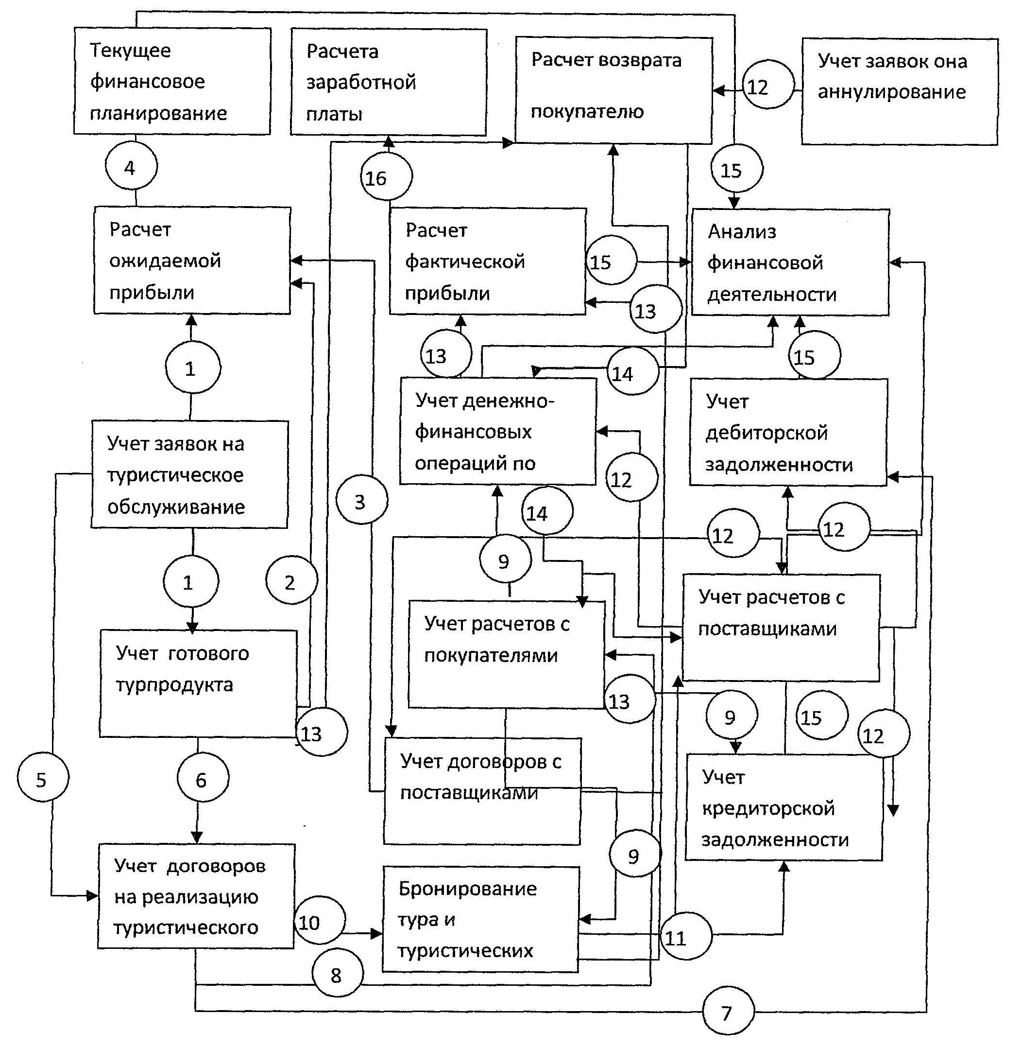

1. Информация по заявке из системы управления турагентской деятельности (УТАД) в систему у управления туроператорской деятельности ( УТОД) для выбора турпродукта из готовых и в систему управления финансами (УФ) для расчета ожидаемой прибыли.
2. Данные о цене тур продукта и текущий курс из УТОД на основании выбранного турпродукта в УФ для расчета ожидаемой прибыли.
3. Информация о комиссионном вознаграждение, о себестоимости услуг на период, из УТОД и УТАД в УФ.
4. Результаты расчета ожидаемой прибыли за период для текущего финансового
планирования.
5. На основании информации по заявки заключение договора о реализации туристического обслуживания покупателям в системе УТАД.
6. Из выбранного готового турпродукта в УТОД данные для заключения договора о реализации туристического обслуживания покупателям в системе УТАД.
7. На основе договора выставление счета (платежного требования) на предоплату, данные об увеличение дебиторской задолженности в УФ.
8. На основании договора организация расчетов с покупателем в системе бухгалтерского учета (БУ) с учетом наличных и безналичных операций.
9. Данные о расчетах с покупателями из БУ в УТОД для оплаты бронирования, при оплате в УФ уменьшение дебиторской задолженности, при возврате уменьшение кредиторской задолженности и для учета денежно-финансовых операций.
10. О заключенных договорах по реализации туристического обслуживания из УТАД для бронирования в УТОД.
11. На основании окончательного бронирования данные о стоимости и себестоимости, курсе и скидке для расчетов с поставщиками в БУ и в УФ как увеличение кредиторской задолженности.
12. Данные о расчетах с поставщиками из БУ в УФ при оплате поставщику уменьшение кредиторской задолженности, а при возврате увеличение, и для учета денежно-финансовых операций, учет аннулированных заявок.
13. Данные для расчета фактической прибыли .
14. Данные для возврата по аннулированным заявкам.
15. Данные для анализа по результатам фактической прибыли. и учета кредиторской и дебиторской задолженности
16. На основании прибыли расчет заработной платы за период менеджеру.

Приложение 7.
Структурная схема комплекса средств вычислительной техники и ее описание

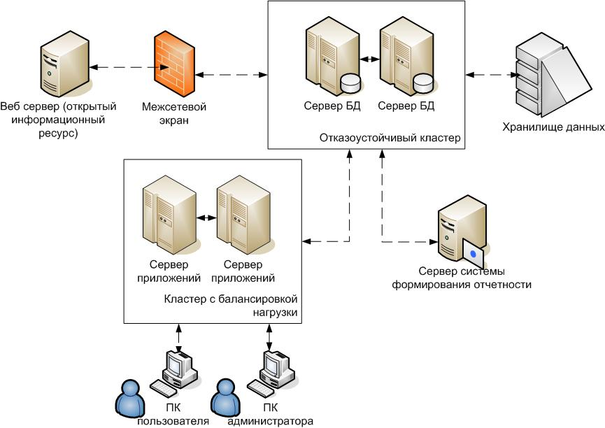

Серверы БД объединены в отказоустойчивый кластер. Связь между серверами и хранилищем данных осуществляется по оптическому каналу. Серверы приложений образуют кластер с балансировкой нагрузки. Серверы БД, серверы приложений и сервер системы формирования отчетности объединены одной локальной сетью, с пропускной способностью 100 Мбит.
Их технические характеристики:
Для сервера БД.
Процессор – не менее двух процессоров Intel Xeon 3 ГГц;
Объем оперативной памяти – не менее 4 Гб;
Дисковая подсистема – не менее 72 Гб х 2 с RAID 1;
Устройство чтения компакт-дисков – (DVD-ROM);
Сетевой адаптер – FastEthernet 100;
Адаптер – Fibre Channel;
Видеосистема – разрешающая способность не ниже 1024x860 точек;
Координатно-указательное устройство – манипулятор типа «мышь»;
Клавиатура – не менее 104 клавиш (русифицированная);
Монитор – диагональ не менее 15”

Приложение 8.

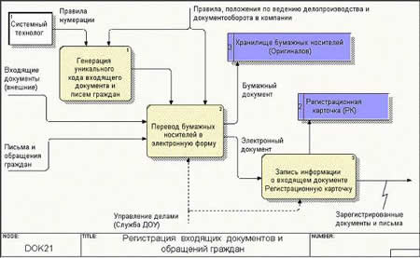
Диаграмма потоков данных

Приложение 9.
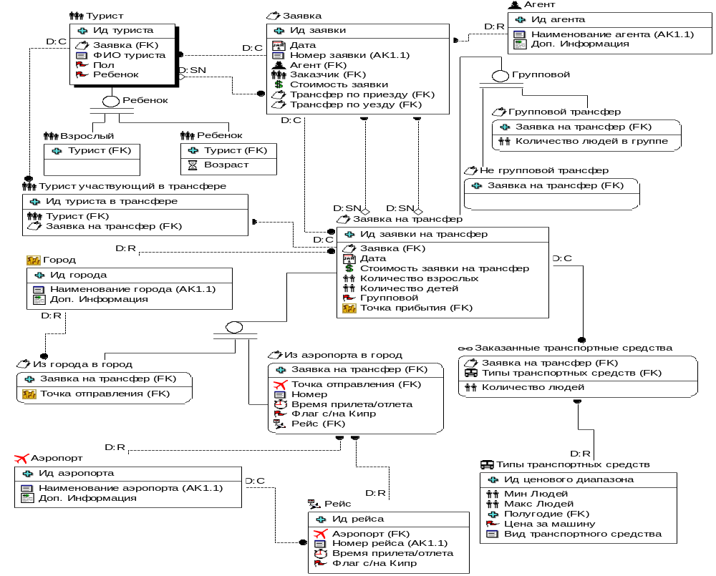
ER диаграмма
Сущность | Идентификатор таблицы | Атрибут | Идентификатор поля | Формат поля
Заявка на каюту | CABIN_QUERY | Ид заявки на каюту | CABIN_QUERY_ID | INTEGER
Заявка на каюту | CABIN_QUERY | Заявка на круизы | CRUISE_QUERY_ID | INTEGER
Заявка на каюту | CABIN_QUERY | Категория каюты | CABIN_CATEGORY | CHAR (1)
Заявка на каюту | CABIN_QUERY | Количество детей | CHILD_QUANT | INTEGER
Заявка на каюту | CABIN_QUERY | Количество взрослых | ADULT_COUNT | INTEGER
Заявка на каюту | CABIN_QUERY | Стоимость заявки на каюту | CABIN_QUERY_COST | NUMERIC (5.2)
Заявка на круизную экскурсию | CR_EXC_QUERY | Ид заявки на круизную экскурсию | CR_EXC_QUERY_ID | INTEGER
Заявка на круизную экскурсию | CR_EXC_QUERY | Круизная Экскурсия | CRUISEEXCURSION_ID | INTEGER
Заявка на круизную экскурсию | CR_EXC_QUERY | Количество детей | CHILD_QUANT | INTEGER
Заявка на круизную экскурсию | CR_EXC_QUERY | Количество взрослых | ADULT_COUNT | INTEGER
Заявка на круизную экскурсию | CR_EXC_QUERY | Стоимость заявки | CR_EXC_QUERY_COST | NUMERIC
Заявка на круизы | CRUISE_QUERY | Ид заявки на круиз | CRUISE_QUERY_ID | INTEGER
Заявка на круизы | CRUISE_QUERY | Заявка | QUERY_ID | INTEGER
Заявка на круизы | CRUISE_QUERY | Дата | DATE | DATE
Заявка на круизы | CRUISE_QUERY | Корабль | SHIP_ID | INTEGER
Заявка на круизы | CRUISE_QUERY | Флаг корректности заявки | IS_OK | SMALLINT
Заявка на круизы | CRUISE_QUERY | Тип круиза | CRUISETYPE_ID | INTEGER
Заявка на круизы | CRUISE_QUERY | Заказаны трансферы до порта | TRANSFER_ORDERED | SMALLINT
Заявка на круизы | CRUISE_QUERY | Трансфер от порта | TR_FROM_PORT | INTEGER
Заявка на круизы | CRUISE_QUERY | Трансфер до порта | TR_TO_PORT | INTEGER
Заявка на круизы | CRUISE_QUERY | Стоимость заявки на круиз | CRUISE_QUERY_COST | NUMERIC
Турист в круизе | CRUISE_TURIST | Ид туриста в круизе | CRUISE_TURIST_ID | INTEGER

Приложение 10
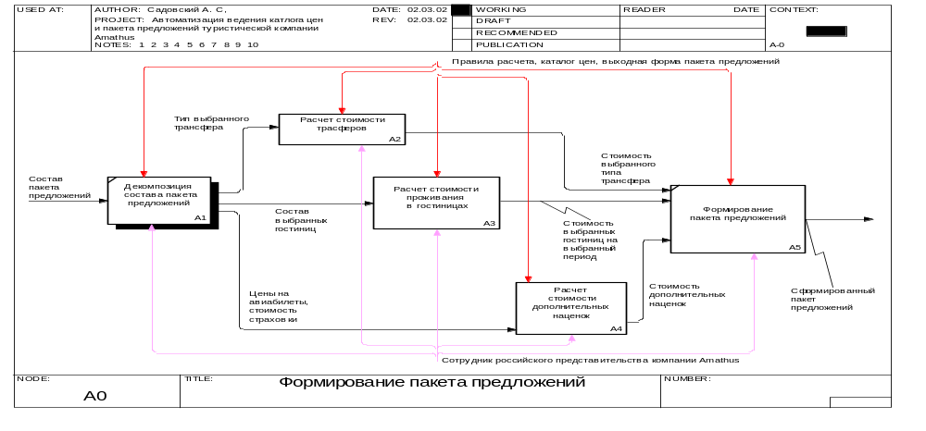

Диаграмма декомпозиции IDEF0

Приложение 11
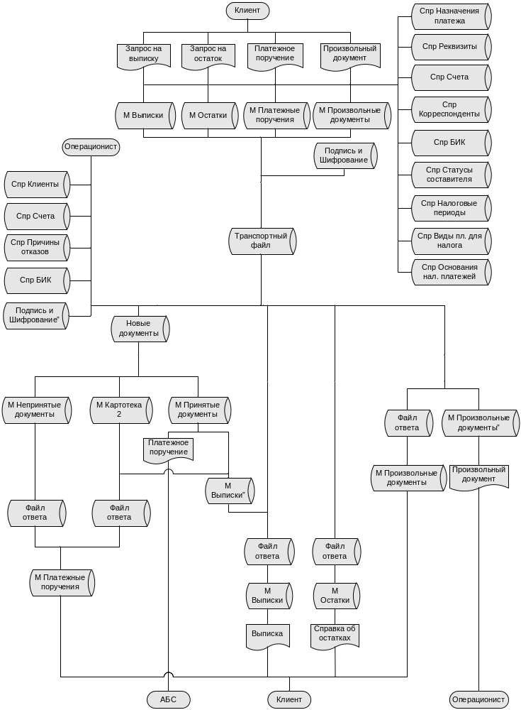

Схема данных ИС

Приложение 12
Описание информационной модели комплекса задач
«Учет и контроль расчетов с поставщиками жилищно-коммунальных ресурсов и услуг»
Обозначения на схеме:
Подразделения:
D1 – Расчетный отдел;
D2 – Юридический отдел;
D3 – Отдел центрального расщепления платежей;
D4 – Банк;
D5 – Бухгалтерия;
D6 –Отдел расчетов с поставщиками;
D7 – Финансовый отдел;
Входные данные:
f1 – файл «Конечное сальдо поставщика за предыдущий период»;
f2 – файл «Заключенные договора с поставщиком»;
f3 – файл «Сумма начислений по лицевым счетам»;
f4 – файл «Регистрация оплаты счетов-извещений абонентов»;
f6– файл «Банковская выписка»
S1 – справочник «Контрагенты»;
S2 – справочник «Услуги»;
S3 – справочник «Ресурсы»;
S4 – справочник «Банки»;
S5 – справочник «Банковский счета»;
S6 – справочник «Организация»;
S7 – справочник «Валюты»;
d1–документ «Заключенные договора с поставщиком»;
v1-Экранная форма документа «Заключенные договора с поставщиком»;
d2–документ «Сумма начислений по лицевым счетам»;
v2– Экранная форма документа «Регистрация оплаты счетов-извещений абонентов»;
d3– документ «Регистрация оплаты счетов-извещений абонентов»;
v3– Экранная форма документа «Банковская выписка»;
d4–документ «Банковская выписка»;
Выходные данные:
f5 – файл «Регистрация оплаты поставщикам»;
d5 – документ «Платежное поручение»;
v5– Экранная форма документа «Платежное поручение»;
d6 – документ «Отчет о перераспределении переплат за период»;
v6– Экранная форма документа «Отчет о перераспределении переплат за период»;
d7 – документ «Отчет задолженностях поставщикам за период»;
v7– Экранная форма документа «Отчет задолженностях поставщикам за период»;
d8 – документ «Отчет о движении денежных средств на транзитном счете»;
v8 – Экранная форма документа «Отчет о движении денежных средств на транзитном счете»;
d9 – документ «Оборотно-сальдовая ведомость по расчетам с поставщиками услуг (ресурсов)»;
v9 – Экранная форма документа «Оборотно-сальдовая ведомость по расчетам с поставщиками услуг (ресурсов)»;
d10 – документ «Отчет по суммам просроченной задолженности по поставщикам и услуга (ресурсов)»;
v10 – Экранная форма документа «Отчет по суммам просроченной задолженности по поставщикам и услуга (ресурсов)»;
П- пользователь(оператор);
v8– Экранная форма меню работы пользователя.

Приложение 13
Описание выходных показателей (фрагмент)
Таблица 1.
Показатели |  | Способы  расчета | Периодичность  и сроки выдачи | Получатели | Процедуры  использования
наименование | иденти-  фикатор
1 | 2 | 3 | 4 | 5 | 6
1. Количество K  отгруженной V₂  продукции i  потребителям p  за период T | 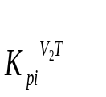 | 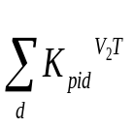 | Ежемесячно  по запросу | Бухгалтер;  Инженер по снабжению и сбыту | Для корректировки плана снабжения, выполнения плана производства и выполнение плана поставок.
2. Количество K  недогруженной V₃  продукции i  потребителям p  на конец  периода T | 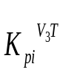 | 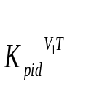+  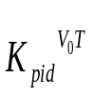- | Ежемесячно  по запросу | Бухгалтер  Инженер по снабжению и сбыту | Для ведения учета недогруженной продукции.  Для корректировки плана снабжения, выполнения плана производства и выполнение плана поставок.
7.Доля W  каждой позиции i  в общем объеме продаж G  c накопительным итогом j | 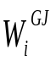 | 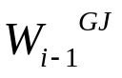+ 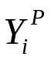 | Ежемесячно  по запросу | Бухгалтер;  Аналитик продаж | Для проведения abc-анализа  (для выявления наиболее пользующихся спросом товаров);

Приложение 14
(продолжение)

Описание входных показателей (фрагмент)
Таблица 2.
Показатели |  | Источники информации | Периодичность, срока сбора | Способы контроля и корректировки
наименование | иденти-  фикатор | Источники информации | Периодичность, срока сбора | Способы контроля и корректировки
1. Количество K  заказанной V₁  продукции i  потребителями p  по договору d  на период T |  | Отдел маркетинга | По мере совершения хозяйственных операций | Процедуры корректировки:  «удалить», «добавить», «изменить».  Визуальный контроль, форматный контроль, ограничение разрядности.
2. Количество K  отгруженной V₂  продукции i  потребителям p  по договору d  на дату t | 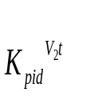 | Отдел сбыта | По мере совершения хозяйственных операций | Процедуры корректировки:  «удалить», «добавить», «изменить».  Визуальный контроль, форматный контроль, ограничение разрядности.
3. Количество K  недогруженной V₀  продукции i  потребителям p  по договору d  на начало  периода T | 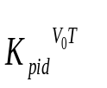 | Бухгалтерия | Ежемесячно  по запросу | Процедуры корректировки:  «удалить», «добавить», «изменить».  Визуальный контроль, форматный контроль, ограничение разрядности.

Описание промежуточных показателей
Таблица 3.
Наименование | Идентификатор | Формула расчета
Удельный вес У  продукции i  в общей прибыли Р |  | 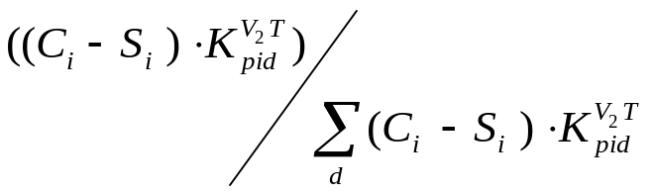


Схема информационной модели комплекса задач «Учет и контроль расчетов с поставщиками жилищно-коммунальных ресурсов (услуг)

S2
S4
D3

S1
S3
D1
D2
D2
D5

D7

D4
S5
S6
f1
f5
d5
d10
D6

d6

f3
f2
f4
d7

d9
d8

d1
d2
d3
D4

П

f6
v5
v6
v7
v8
v9
v10
v4
d4
v8
v1
v2
v3
S7



